平成28年7月15日
泉中学校保護者 殿
田原市立泉保育園長 鈴木由紀子
同 泉小学校長 山本忠史
同 泉中学校長 山上高弘
緊急引き渡し訓練の実施について（案内）
向暑の候、保護者の皆様におかれましてはますますご健勝のこととお慶び申し上げます。
さて、本年度も東海地震注意情報が発令された場合を想定して、下記のように緊急引き渡し訓練を実施いたします。お手数をかけますが、生徒を迎えに来ていただきますようお願いします。
尚、「引取方法」をよくお読みいただき、スムーズな引き取りにご協力いただきますよう、併せてお願いします。
記
〔中学校用〕
１ 日 時 平成28年9月8日（木） 午後3時20分頃
※ 地区放送を聴かれてから迎えに来てください。
（放送は予定時刻とずれる場合があります）
※ まちcomiメールでも発信いたします。
２ 引き取り方法 ※裏面参照
- 生徒待機場所：体育館
【自動車】
- 国道方面から北門へ入る。
- 運動場からは２列で、乗車したまま運動場トラックを部室側へ
- 高鉄棒の前辺りで、生徒（上の子）の「学年、氏名」を担当教員に伝える。
- 正門手前で生徒を乗せ、正門から出て、右折する。※左折不可
【徒歩】
- 通学用門から入る。
- 体育館南側で、生徒（上の子）の「学年、氏名」を担当教員に伝える。
- 生徒を引き取り、入校した門から出る。
３ その他
- 当日は誰が迎えに来られるかを決め、生徒にも伝えておいてください。誰も来られない場合は学校まで前もってご連絡ください。
- 訓練の詳細は家の方で生徒に説明させてください。

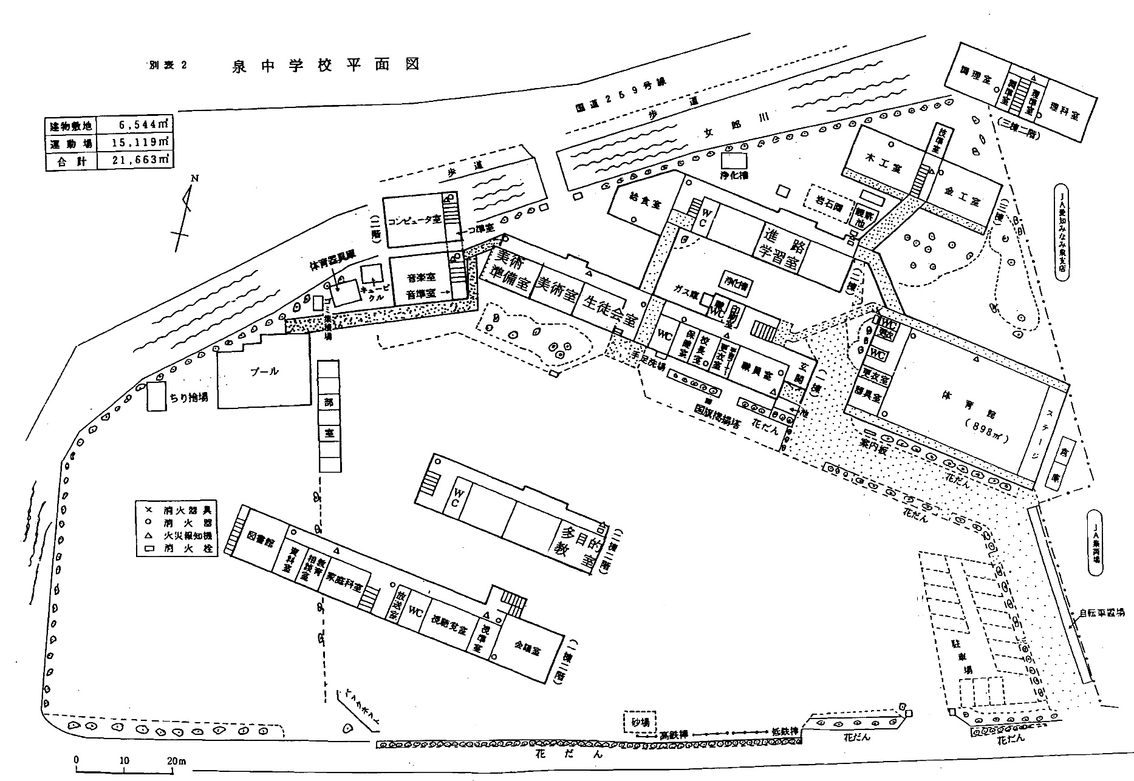
徒歩引渡口
徒歩引渡場所
高鉄棒の前辺りで担当教員の指示で2列から１列になる。この地点で担当にお子さんの氏名と学級名(兄弟姉妹がいる場合は上の子の名前)を伝えてください。
徒歩限定出入り口
車引取の入り口は国道側限定です。
車出口は正門限定。右折のみ可。左折不可。
運動場に入ったら2列で並ぶ。トラックに沿って左右にならんでください。
車引渡動線
徒歩引渡動線
車への引渡場所
生徒待機場所
通用門
正門

北門

